مدرسة الفرعة أ الابتدائي

1. التعبير عن الصورة من خلال الحرف الأول.

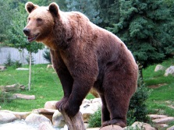 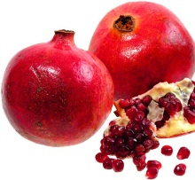 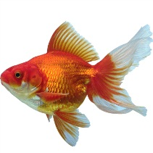 [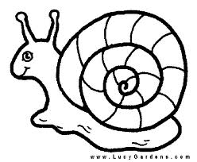](http://www.google.com/imgres?hl=iw&tbo=d&biw=1058&bih=521&tbm=isch&tbnid=7NVDr-R0fV43UM:&imgrefurl=http://www.lucygardens.com/snail-coloring-page.html&docid=H0vC2-7hggGwcM&imgurl=http://www.lucygardens.com/images/snail-coloring-page-2.gif&w=524&h=431&ei=CrS7UMi7OMml4gTm_YHQCA&zoom=1&iact=hc&vpx=770&vpy=2&dur=1114&hovh=204&hovw=248&tx=154&ty=61&sig=118312629857616808992&page=2&tbnh=132&tbnw=165&start=16&ndsp=20&ved=1t:429,r:16,s:0,i:132) 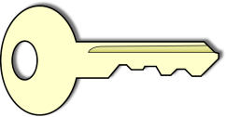

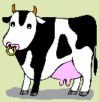

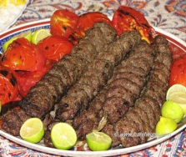 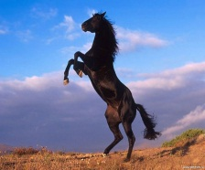 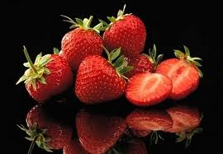 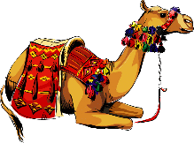

1. 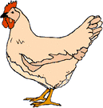التعبير عن الصورة بكلمة:

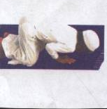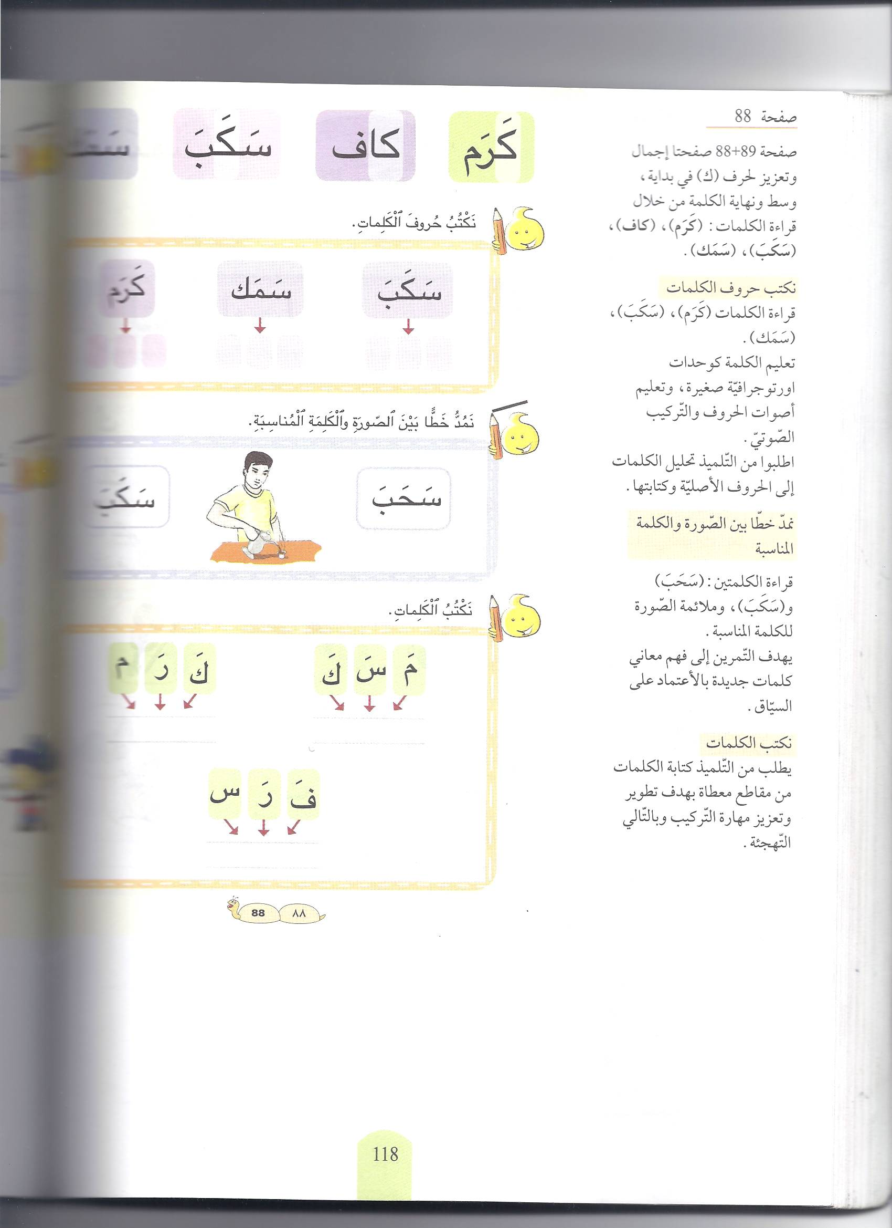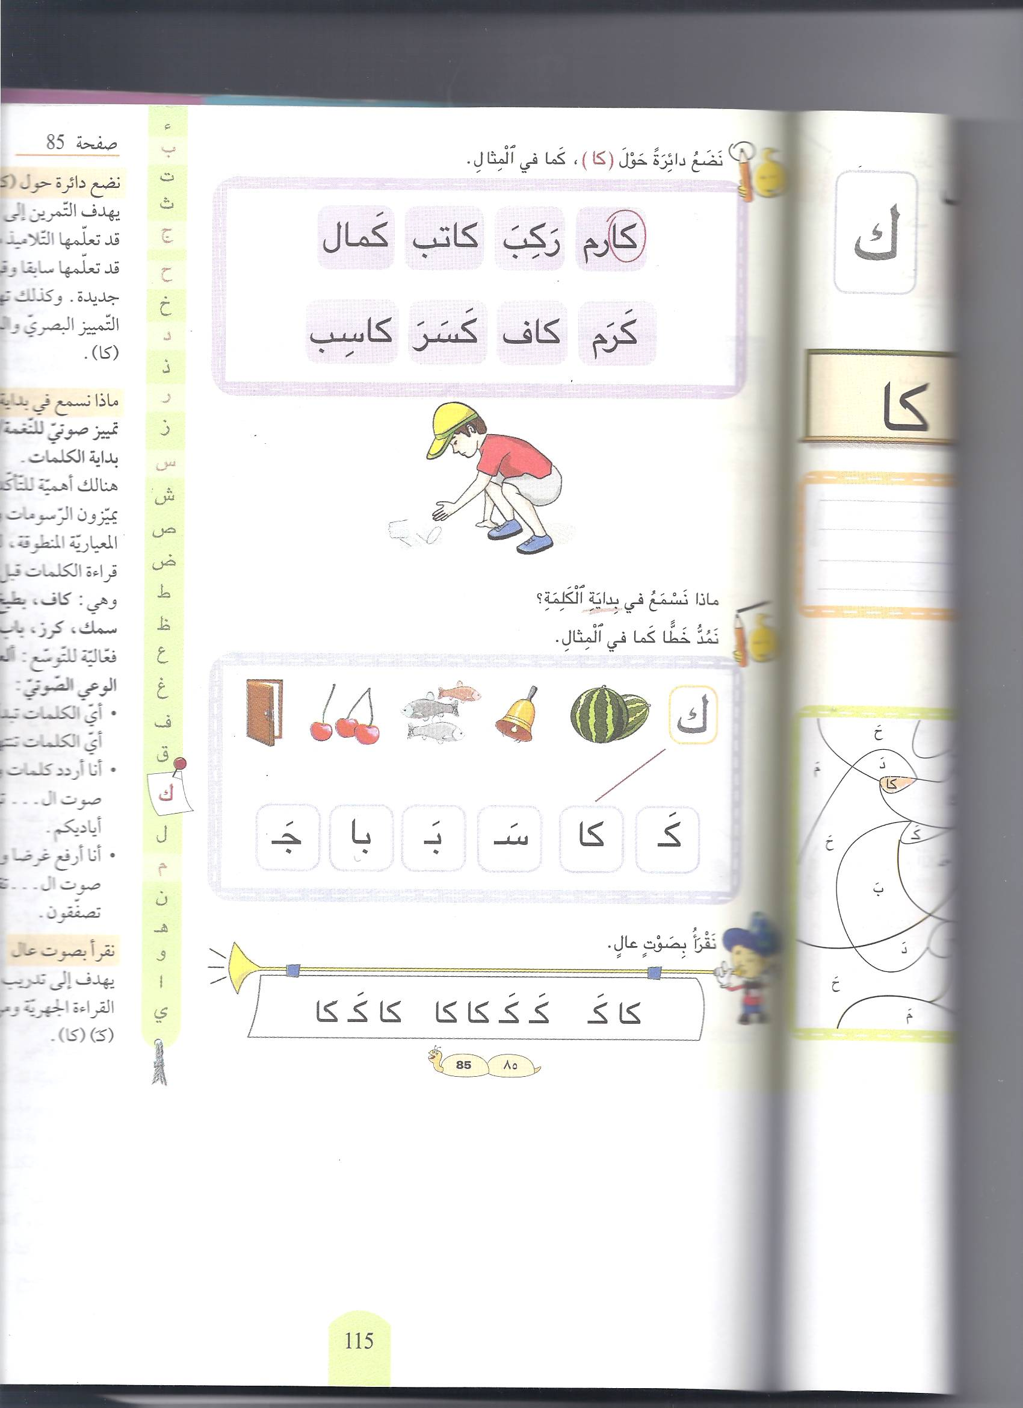

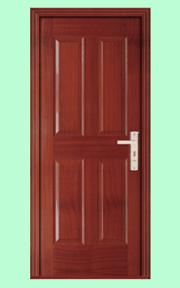

AN17061AN17061 [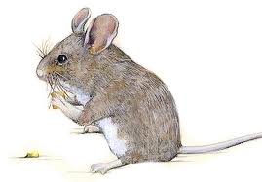](http://www.google.com/imgres?hl=iw&tbo=d&biw=1058&bih=521&tbm=isch&tbnid=_4knIOiIV_Jm0M:&imgrefurl=http://www.copts-united.com/index.php?I=461&docid=T0ABRcIUWGjVeM&imgurl=http://www.copts-united.com/uploads/461/Mouse.jpg&w=527&h=366&ei=Q8a7UMrjMq6Q4gSEhoHIDw&zoom=1&iact=hc&vpx=2&vpy=220&dur=1488&hovh=187&hovw=269&tx=151&ty=130&sig=118312629857616808992&page=3&tbnh=136&tbnw=190&start=39&ndsp=19&ved=1t:429,r:51,s:0,i:240) 

1. **فهم مقروء**

**مُد خَطا بين الصورة والجملة الملائمة لها**

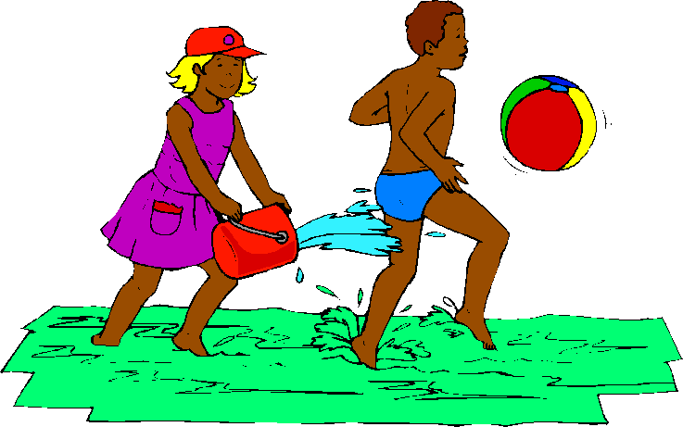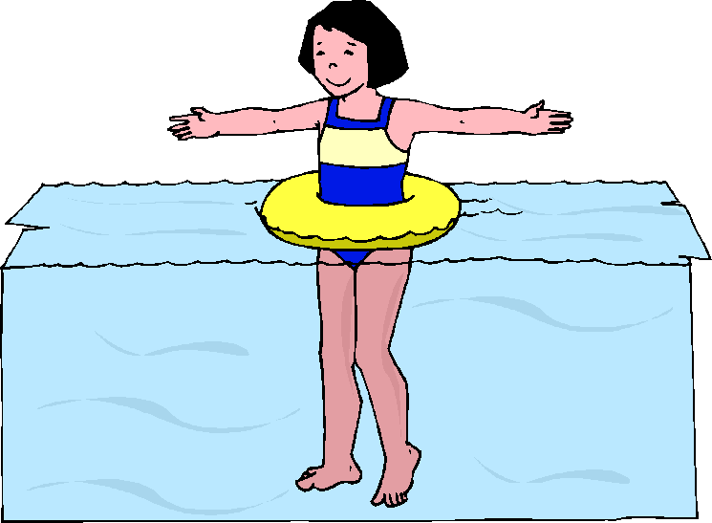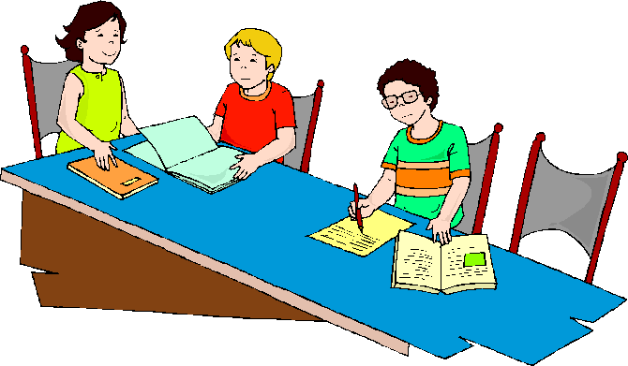

**سَبَحَتْ مَرَح**

**سَكَبَتْ سَحَر**

**كَتَبَ جاد**

مُد خَطًا بَيْنَ الْكَلِمَةِ والصّورَةِ الْمُلائِمَةِ لِها:

**اَلْكَلِمَةُ اَلصّورَةُ**

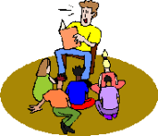

مَسَحَتْ

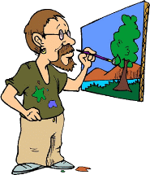

سَرَدَ

سَبَحَ

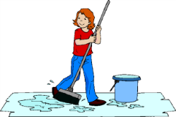

رَسَمَ

 

دَرَسَ

1. ضَع دائرة حَوْلَ الْكَلِمَة الَّتي تَسْمَع بِوَسَطِها ( ح).

MEAT016CS003339 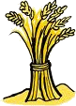 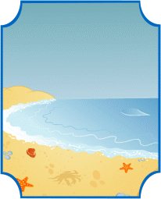

**_____________________________________**

1. **Bit020q5Z1635**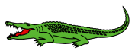 اُكْتُب الْحَرْف الَّذي يَنْتَهي بِهِ اسْمُ الصّورَةِ.

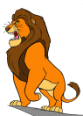

_________________________________

1. اُكْتُب حَرْف الْميم (م) في الْمَكان الْمُناسِب ( بِدايَة – وَسَط – نِهايَة) الْكَلِمَة.

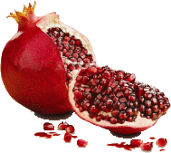 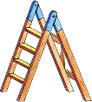 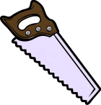 

1. مد خطا بَيْنَ الصورة والْمَقْطَع الذي تبدأ به.

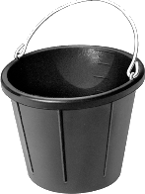  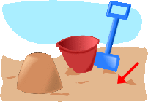 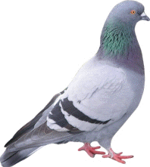

رَ

حَ

سَ

دَ

**________________________________**

1. **اُكْتُب الْمَقْطَع الأوَّل الَّذي تَبْدَأ بِه الصّوَر التالِيَة.**

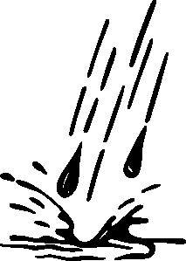 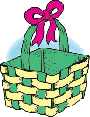  

1. **ضَع دائِرَ حَوْلَ الْكَلِمَة الشاذَة ( حَسَب مَوْقِع حَرْف س فيها)**

**سَمَك سُلَم سَلَّة دَرَسَ**

**مَسَد سَحَر حَسَد أَسَد**

**سَرَدَ حَرَسَ دَرَسَ شَمْس**

1. **صِلْ كُل مَقْطَعَيْن لِتَحْصُل عَلَى كَلِمَة.**

اَلْكَلِمَة

اَلْمَقْطَع (2)

اَلْمَقْطَع (1)

______

مَك

رَح

سَد

حَر

سَـ

كَـ

مَـ

______

______

______

مَـ

______

باب

فَـ

______

______

______

رَس

رَم

سَـ

رَ

سَـ

حاب

____________________

1. **أفصل الكَلِمات التالِيَة إلى الْحُروف الأَصْلِيَة.**

حَسَدَ

رَدَمَ

سَرَحَ

سَمَحَ

كَتَبَتْ

رَجَفَ

دَف

كَباب

كَباب

**************************

**أكمل الكلمة بالحرف الناقص:**

د ر ح ك س م ف ت ب ج ا

حَـ___ـدَ ___ـرَس

__ـسَمَ سَمَـ__

مَسَـ__ فا___

رَسَـ__ تَمـ__م

__جاج سَـ__ـبَ

***************************************

**حَلِل الْكَلِمات التالِيَة إلى مقاطِع.**

* **سَمَحَ :**
* **حَسَد :**
* **رَسَمَ :**
* **مَرَح :**
* **دَم:**
* **جَرَس:**
* **رَباب:**
* **سَكَبَتْ:**
* **بابا:**
* **دَف:**
* **دَجاج:**
* **جَرَس:**
* **باتَ:**
* **تاج:**